事例１ ＜繁栄商店街：大阪市港区＞
工夫を重ね、進化を続ける“繁栄ワイワイ市場”

＜連携内容＞

繁栄商店街では、商業機能の強化を図るとともに、「昔の市場（いちば）の雰囲気を再現できれば…」と、毎月第一土曜日に、商店街の外から出店者を集めて、「繁栄ワイワイ市場」を開催しています。

☆連携相手 事業者：港区内を中心とした飲食業、物販業、サービス業
住 民：市岡地域活動協議会、南市岡地域活動協議会、有志
支援機関：大阪商工会議所西支部 等

１ 事業（連携）開始の経緯
繁栄商店街は、ＪＲと地下鉄の弁天町駅から徒歩７分に位置する近隣型商店街です。繁栄商店街では、従来から夜店や商店街での100ｍ走「韋駄天商店街」など、様々なイベントの開催を通じて、地域にとって身近な存在であるための努力をしてきました。なお、「韋駄天商店街」は、商店街有志と地元有志で構成された“筋肉商店街実行委員会”が企画し、繁栄商店街の協力により開催されたもので、当委員会による地域活性化のための活動は、「筋肉商店街」、「おおさかごちそうマラソン」といったイベントの企画・運営や港区民音楽祭開催会場での自転車整理など、様々な形で行われてきました。こうした経緯から、地域では、繁栄商店街は地域の活性化に努めているという認識が広く浸透しています。こうした認識が形となったものとしては、「韋駄天像」の建立があげられます。地域からも幅広く資金を集めて製作され、商店街のシンボルになっています。
一方、商店街では廃業する店舗もあり、「商業施設としての機能が伴わなければ存在価値はない」という考えのもと商業機能強化の方策を考えていました。そうしたなか、商店街に１日出店してデモンストレーションを行いたいという事業者からの申し出を契機に、商店街の外から事業者を募り、楽しい露店が並んでいる状況を作ろうと動きだしました。事業開始にあたっては、大阪商工会議所西支部から運営に関するアドバイスを得たり、各店舗が知人に声をかけ、出店者を募るところから始め、平成27年３月に第１回を開催しました。
回数を重ねるごとに、出店者が知人を誘う、出店希望者から連絡が入る、大阪商工会議所西支部が出店者を紹介するなどの動きも出てきました。

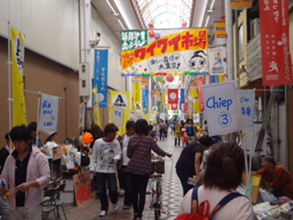
＜繁栄ワイワイ市場の様子：横断幕は手作り＞

２ 連携のメリット
① 商業集積にとって
当初の目的である商業機能の強化につながっているほか、日頃、商店街で買物をしていなかった子育て世代の来街により、「繁栄ワイワイ市場」開催当日やその後の売上増加につながっています。日頃から、通行者とお店の人の間で、「ただいま」、「おかえり」という会話の聞かれる商店街ですが、その絆がさらに強まっています。
また、商店街では、廃業に伴い、八百屋がなくなってしまったことから、将来的な店舗誘致も念頭において、別の場所で営業している八百屋から仕入れた野菜を「繁栄ワイワイ市場」で販売しています。新鮮な野菜の販売なので、毎回、商品を並べている段階から買い求める人がみられます。

② 連携相手にとって
事業者の場合、多くは港区内に立地しており、出店は収益確保だけではなく、知名度向上、新規顧客の開拓なども狙っています。継続的に出店している事業者が多い一方、夏場には飲食関係の新規出店があるなど、出店者の幅も広がっています。
さらに、商圏内にある地域活動協議会も出店して、活動資金の確保につなげているなど、地域をあげた行事にもなっています。

３ 連携における工夫・成功要因や課題、留意点
① 情報発信
こうしたイベントは集客が一番のポイントとなりますが、商店街内の各店舗が、日常的に顧客に対して来街を呼びかけるとともに、フェイスブックで情報発信するなど、商店街各店舗が主体的に取り組んでいます。さらに、商店街が大阪府の子育て支援施策「まいど子でもカード」に参画していることから、同ホームページやメルマガに開催の告知を入れているほか、連携先でもある２つの地域活動協議会の掲示板等での開催告知、港区内で発行しているフリーペーパーへの広告掲載、９月の開催時には、10月以降の４回分の開催日と企画を入れたチラシの配布など、様々なルートでの情報発信に取り組んでいます。
さらに、商店街内への手作りの看板や横断幕の掲示、出店者の商品サンプルを展示するワイワイボードの設置など、開催当日だけではなく、日頃から「繁栄ワイワイ市場」を認知してもらうための努力も積み重ねています。これらは手作りで、お金をかけることなく、自分たちでできることを工夫して実行しています。

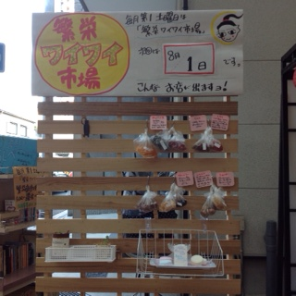
＜出店者の商品を紹介するワイワイボード＞

② 毎回趣向を凝らした企画を実施
単に出店者に商店街内に出てもらうだけではなく、商店街として子ども向けの各種ゲームを運営しているほか、スタンプラリーや抽選会を開催する、出店者が作ったバルーンアートの帽子にハロウィンの衣装を着て子ども達へ飴を配布するなど、毎回、趣向を凝らした企画を用意しています。
さらに、来街者アンケートを行った翌月には、希望の多かった商品、食品を扱う店舗に出店してもらうなど、消費者ニーズにも迅速に対応しています。
このように、商店街側が積極的に企画・運営していることを見た出店者から、協力の申し出が相次ぐなど、好循環を生み出しています。

③ 出店者との密接なコミュニケーション
「繁栄ワイワイ市場」開催当日に、各店舗を回って状況を確認しているほか、事後には、出店者へのアンケートを取っています。また、商店街内店舗の知人や近隣事業者による出店が多いことから、日常的にもコミュニケーションを取っており、ニーズや不満を聞き出し、運営方法の改善につなげています。
また、猛暑で気分が悪くなり、途中で帰宅した出店者には、後日電話を入れるなど、きめ細やかな対応も行っています。

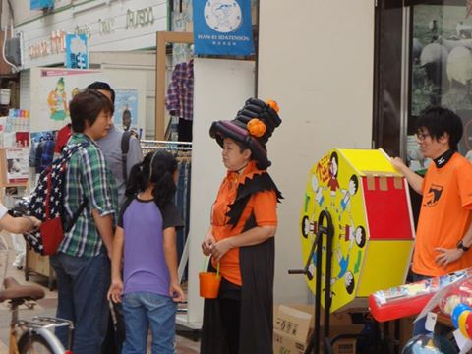
＜繁栄ワイワイ市場の様子：ハロウィンの衣装＞

４ 今後の方向性
出店者が固定化してしまうとマンネリ感が出てしまうため、毎回、新たな出店者を探してくるなど、「繁栄ワイワイ市場」の長期的継続に向けて取り組んでいます。
また、出店者が月１回の出店だけでなく、チャレンジショップ的な短期的な出店などを経て、常設店を商店街内で開店できるような仕組みづくりも検討しています。
「繁栄ワイワイ市場」には、平成27年７月に亡くなった商店街役員の熱い思いや願いも詰まっています。故人の遺志を受け継ぎ、「商業機能の強化」、「昔の市場（いちば）の雰囲気の再現」の実現に向けて、「繁栄ワイワイ市場」は、ますます進化していくことでしょう。

＜繁栄商店街フェイスブック＞
https://www.facebook.com/idatenhanei/
＜繁栄ワイワイ市場フェイスブック＞
https://www.facebook.com/繁栄-ワイワイ市場-159213524426694/
（取材時点：平成27年11月）

